Варфоломеева Е.Н., учитель-дефектолог,
высшая квалификационная категория,
Асаенок Е. В., воспитатель,
первая квалификационная категория ,
МБДОУ д/с № 25 «Зайчик», г. Усть-Илимск.

Тема: «Взаимодействие учителя-дефектолога и педагогов группы компенсирующей направленности в МБДОУ для детей с ОВЗ». (Педагогические подходы воспитателя и учителя-дефектолога при проведении коррекционной работы с детьми ОВЗ в детском саду).

В настоящее время остается актуальным вопрос об усилении медицинской, социально-психологической, педагогической помощи детям данной категории. К сожалению, число детей с задержкой психического развития, которым необходимы специальные коррекционно-образовательные услуги, не сокращается, а, напротив, увеличивается.
Актуальность разработки содержания, форм и методов коррекционно-развивающей работы в учреждениях компенсирующей направленности связана также с изменением общественной позиции по отношению к детям с ОВЗ. Безусловно, все специалисты должны взаимодействовать в процессе сопровождения и оказания квалифицированной помощи детям указанной категории.
Учитель-дефектолог является организатором и координатором всей коррекционно-развивающей работы. Он проводит занятия по ознакомлению с окружающим, развитию и коррекции речи, формированию элементарных математических представлений, развитию графомоторных навыков и ориентировки в пространстве, предметно-практической деятельности.
Воспитатели закрепляют приобретенные детьми знания, отрабатывают умения до автоматизации навыков, интегрируя коррекционные цели и содержание в повседневную жизнь детей (в игровую и трудовую деятельность, в содержание других занятий (ручной труд, наблюдения за окружающим и т. п.), а также в режимные моменты. То есть, средствами разных видов деятельности, на которых соединяются знания из разных образовательных областей (социально-коммуникативное, познавательное, речевое, художественно-эстетическое, физическое развитие) на равноправной основе, дополняя друг друга.
Чтобы обеспечить единство в работе учителя-дефектолога и воспитателя, необходимо выработать определенную систему деятельности. В своем сообщении мы остановимся на взаимодействии в работе учителя-дефектолога и воспитателя группы. Единообразие подходов к работе с детьми, преемственность в требованиях, а также в содержании и методах коррекционной, учебной и воспитательной работы, комплексность и многообразие средств развития детей, использование ведущего вида деятельности – залог успеха в работе.
Взаимосвязь в работе учителя-дефектолога и воспитателя.
Взаимодействие в работе учителя-дефектолога и воспитателя группы осуществляется в следующих направлениях.
1. Планирование работы учителя – дефектолога и воспитателя.
2. Вечерние коррекционно-развивающие занятия воспитателя с учетом рекомендаций учителя – дефектолога («Коррекционный час»).
3. Контроль воспитателя за речью детей в свободное время.
4. Помощь в подготовке и пополнении дидактического материала.
5.Присутствие воспитателя на фронтальных занятиях учителя – дефектолога.
6. Осуществление воспитателем связи учителя-дефектолога с родителями.
7. Коррекционная работа воспитателя с детьми в процессе других занятий.
8. Максимальное обогащение познавательно – речевой практики в процессе различных организационных моментов.
Направления взаимодействия в работе учителя-дефектолога и воспитателя группы.
1.Планирование работы учителя - дефектолога и воспитателя. Воспитатель планирует свою работу по коррекции, закреплению, автоматизации полученных знаний, умений и навыков, полученных на занятиях с учителем-дефектологом на занятиях, в свободной деятельности, режимных моментах с учетом рекомендаций учителя-дефектолога.
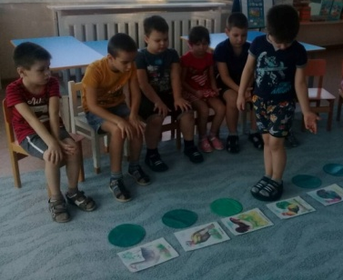
2. Вечерние коррекционно-развивающие занятия воспитателя с детьми группы с учетом рекомендаций учителя – дефектолога («Коррекционный час»). Проведение традиционного «Коррекционного часа» («Коррекционных минуток», «Логопедических игр») проводится по заданию учителя-дефектолога. Как правило, состоит из двух основных частей: общий комплекс – игры и упражнения для детей всей группы, индивидуальные задания для 2-3 детей с учетом индивидуальных рекомендаций.
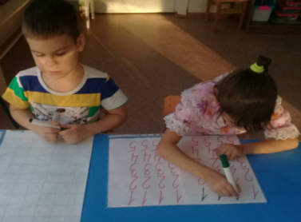
3. В свободное время в повседневной жизни детей воспитатель осуществляет контроль за речью детей, побуждает их к познавательной активности через различные развивающие игры, развивает социально-коммуникативные навыки в игровой и трудовой деятельности, режимных моментах.
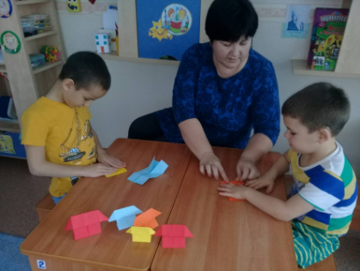
4. Особенностью организации работы в группах компенсирующей направленности для детей с ЗПР является то, что занятия формированию элементарных математических представлений проводит учитель-дефектолог (2 раза в неделю). И помощь воспитателя в подготовке и пополнении дидактического материала крайне значима и необходима. Так, например, при знакомстве с лексической темой «Деревья», счетным материалом выступали листья и шишки, собранные детьми во время прогулки. Нарисованные воспитателем и детьми схемы человечков, помогли познакомиться с составом числа 6, а изготовленные домики-оригами различной величины, послужили материалом для порядкового счета.
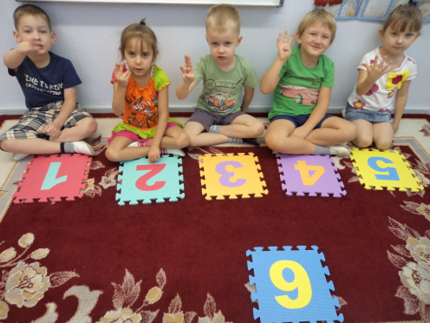
5. В нашей группе практикуется присутствие воспитателя на фронтальных занятиях учителя – дефектолога, целью которого является закрепление знаний и умений, полученных детьми на занятиях дефектолога, поддержка единых требований к выполнению определенных заданий, а также с целью трансляции приемов выполнения через фотоматериалы.
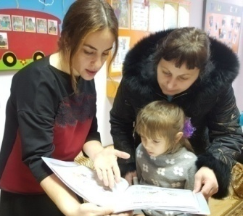
6. Осуществление воспитателем связи учителя-дефектолога с родителями. Также, на педагогов часто ложится ответственность передачи информации для родителей по поручению дефектолога (например, в случае, если они не имеют возможности встретиться), подготовка и участие в различных совместных мероприятиях.
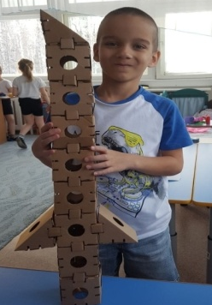
7. Коррекционная работа воспитателя с детьми в процессе других занятий проводится постоянно и в системе. Так, на занятии по конструированию решаются следующие задачи по формированию элементарных математических представлений, закрепление представлений о предметах различной величины – «Скажи наоборот», расширение словаря антонимов; образование относительных прилагательных – «Дом какой?», согласование числительного и существительного - «Посчитай этажи»; формирование графомоторных навыков и ориентировка в пространстве – «Придумай и начерти свой дом»; развитие творчества и воображения.
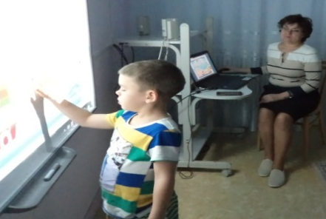
В нашем детском саду есть уникальная возможность взаимодействия учителя-дефектолога с педагогами - комната с «интерактивной доской». Многообразие материала позволяет подобрать именно тот, который необходим для преодоления трудностей в освоении программы в данный момент с учетом лексической темы, возрастных и индивидуальных возможностей детей.
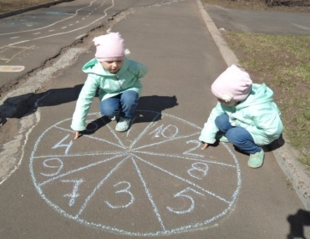
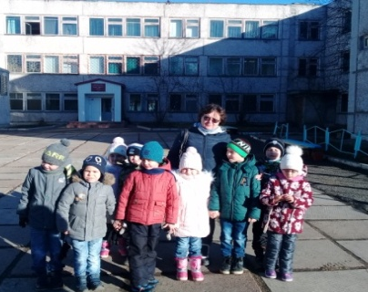
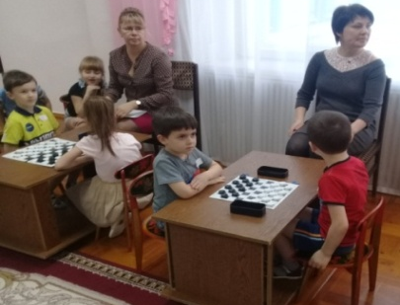
8. Максимальное обогащение познавательно-речевой практики, ознакомление с окружающим осуществляется в процессе различных организационных моментов. Мероприятия среди воспитанников обеспечивают коммуникативную мотивацию в быту, развлечениях, играх, проводимых совместно всеми специалистами ДОУ (дефектологом и педагогами). Формирование эмоционально-волевой сферы, социальных навыков поведения осуществляется через мероприятия «вхождения в социум» для детей с ОВЗ: «Шахматный турнир», экскурсия в школу, библиотеку.
Активизация познавательно-речевой деятельности во время прогулок позволяет продолжать расширять и уточнять представления о жизни и труде других людей; определять пространственное расположение относительно себя.
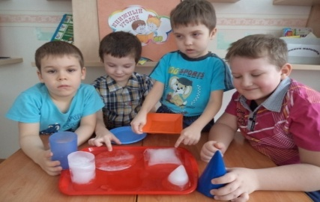
Исследовательский проект «Вода-хозяюшка» развивает познавательную поисковую деятельность. Обеспечивает возможность учить пользоваться различными типами коммуникативных высказываний (задавать вопросы, строить простые сообщения, предположения). Экспериментально-исследовательская деятельность (в рамках проекта) в домашних условиях дает возможность учить понимать и устанавливать логические связи, делать выводы. В то же время позволяет устанавливать сотруднические отношения ребенка с родителями.
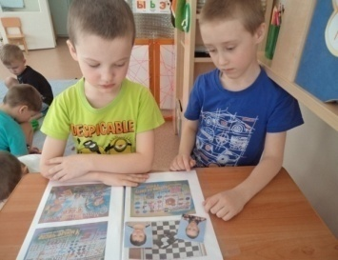
Методический материал «Картотека выбора». Реализует условия принципа индивидуализации. Позволяет ребенку заранее сделать выбор и спланировать свою деятельность, реализовать свой план и самостоятельно оценить результат своей деятельности (обсудить успехи и трудности, либо использовать невербальные средства самооценки успешности собственной деятельности - «дневнички», смайлики).
Таким образом, взаимодействие в работе учителя-дефектолога и педагогов группы: единообразие подходов к работе с детьми, преемственность в требованиях, а также в содержании и методах коррекционной, учебной и воспитательной работы, комплексность и многообразие средств развития детей является залогом успеха в работе с детьми с ОВЗ дошкольного возраста и, в первую очередь, залогом успешности самого ребенка с ОВЗ при переходе его к дальнейшим новым школьным, социально-культурным условиям.

